外送_自動跳出客戶資料設定：
1 結帳方式要用[POS收銀作業]。
2桌名必須開頭設為[外送+]等字樣。
3參數設定：[外送區打包單列印地址PrintPackAddr] = Y
[輸入服務員代號 InputServID]=Y
4 要安裝會員模組
5代碼檔設定：[PayType]=外送

外送_[客戶地址]及[路/街]設定：
1請預先將已知的[地址-縣市鄉鎮]及[路/街]輸入於[編修區檔]中。
2按下[編修區域檔]會跳出記事本設定如下：
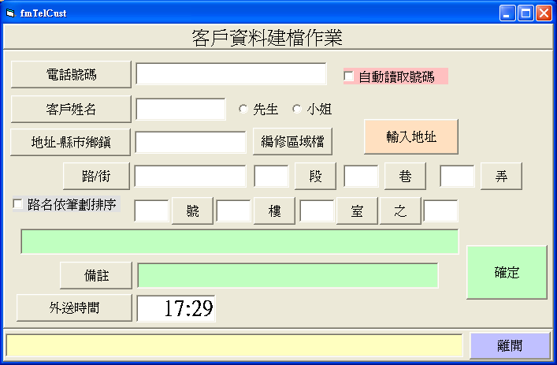
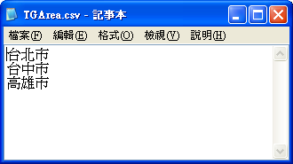
編修完成請存檔，下次進來時就會有了。
輸入地址：台北市、台中市、高雄市，請按編路名檔一樣會跳出記事本來讓你輸入，
完成請存檔下一次進來就會有了
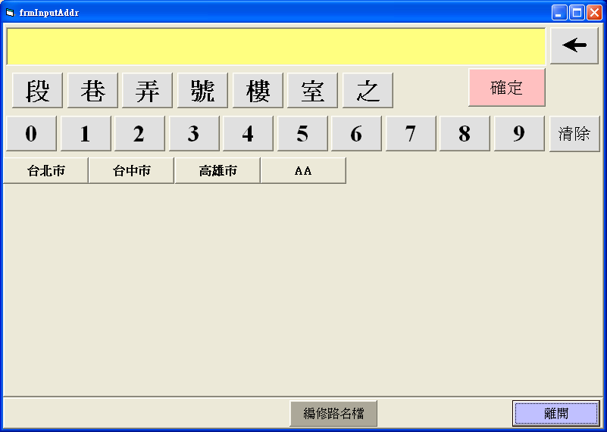
外送_自動跳出客戶資料操作手冊：
當上述的設定完成後請選[POS收銀作業]
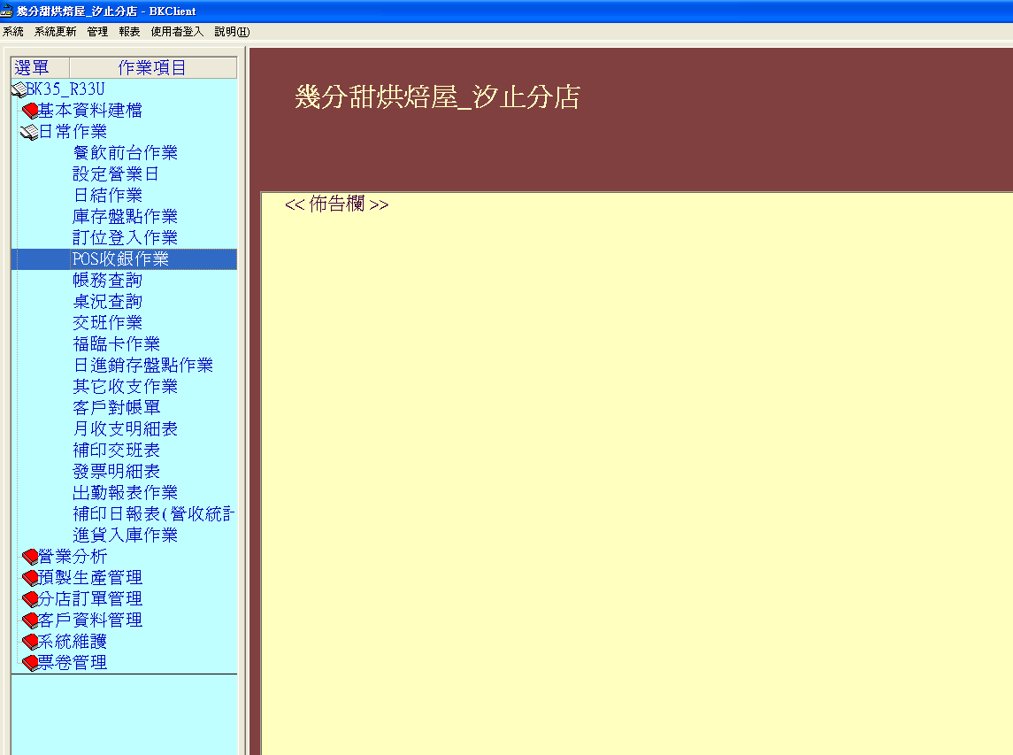
以後每當選擇桌子開頭字樣為[外送+]時點單畫面即會跳出可輸入外送客戶的資料頁
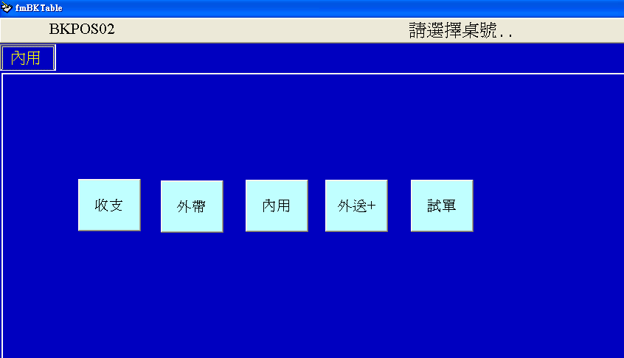

：當有勾選時，客人打電話進來訂購商品時，電話響起第2聲後接起則[電話號碼自動代入欄位]中。
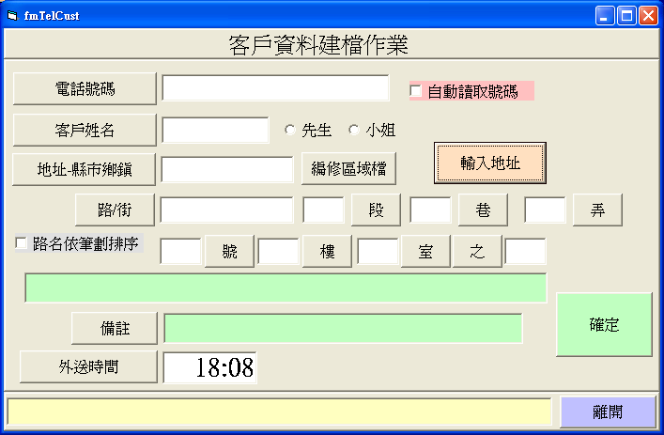

電話號碼 => 除可勾自動讀取號碼，也可以直接按 [電話號碼] 手動輸入（此時會跳出數字鍵盤）。
客戶姓名 => 當按下 [客戶姓名] 時會出現 [ 姓氏欄位 ] 給USER選擇。
先生、小姐 => 請選按選擇 [先生] 或 [小姐]。
地址 => 請將已知的地址按上面的代碼設定，設定至代碼檔中，當每資按下 [地址] 會跳出選擇視窗。
路/街 => 請將已知的路/街按上面的代碼設定，設定至代碼檔中，當每資按下 [路/街] 會跳出選擇視窗。
段、巷、弄、號、樓、室、之 => [ 段、巷、弄、號、樓、室、之 ] 每個均可按下 （此時會跳出數字鍵盤）
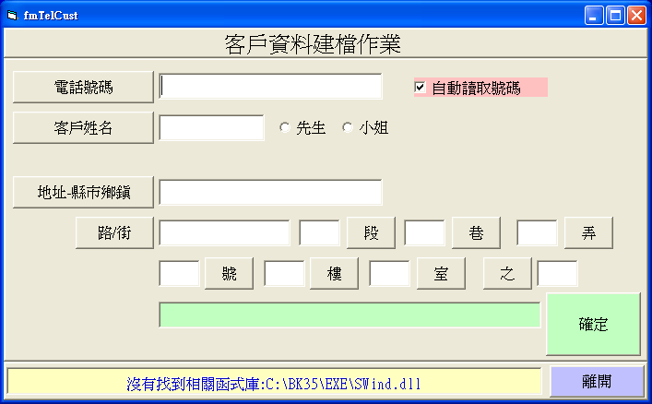

（數字鍵盤） | (客戶資料檔) |  | （姓氏欄位）
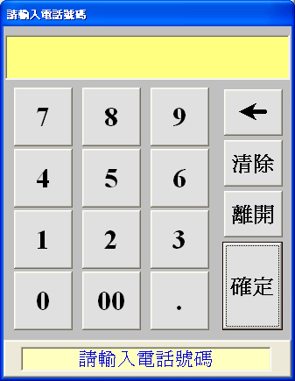 |  |  | 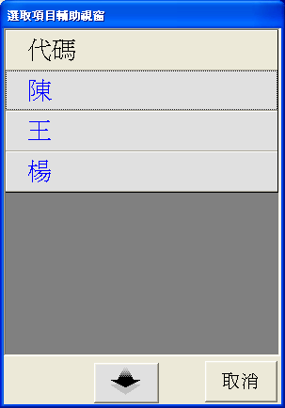
 | (地址) | (路/街)
 | 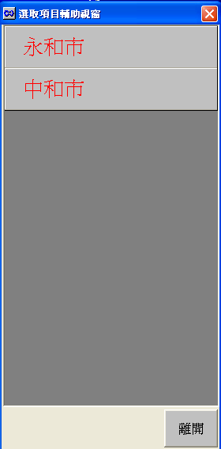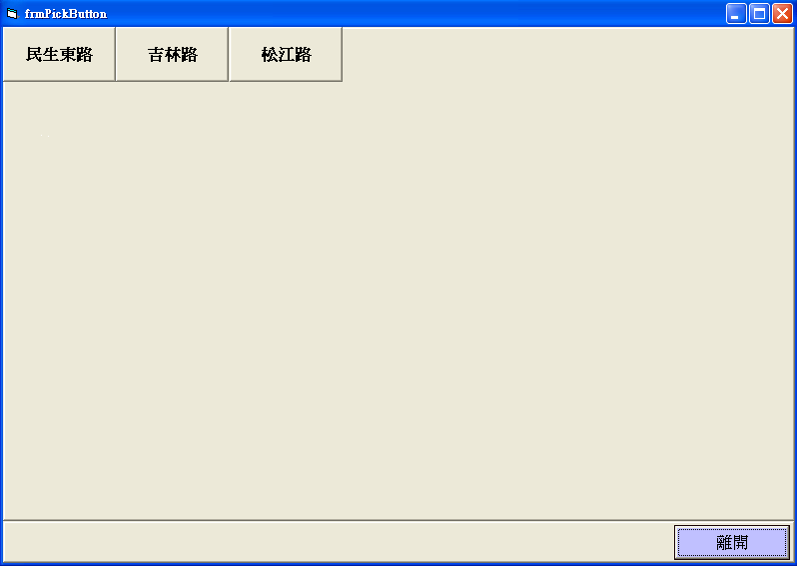
當客戶資料輸入完成，點餐=>結帳後會在打包單上自動加印客戶的 [姓名、地址及電話]
PS (以上所輸入的會員資料會存進會員系統中，以便下次再次使用)
因為是外送所以按下會請user輸入是由誰來送，且付款別會記外送
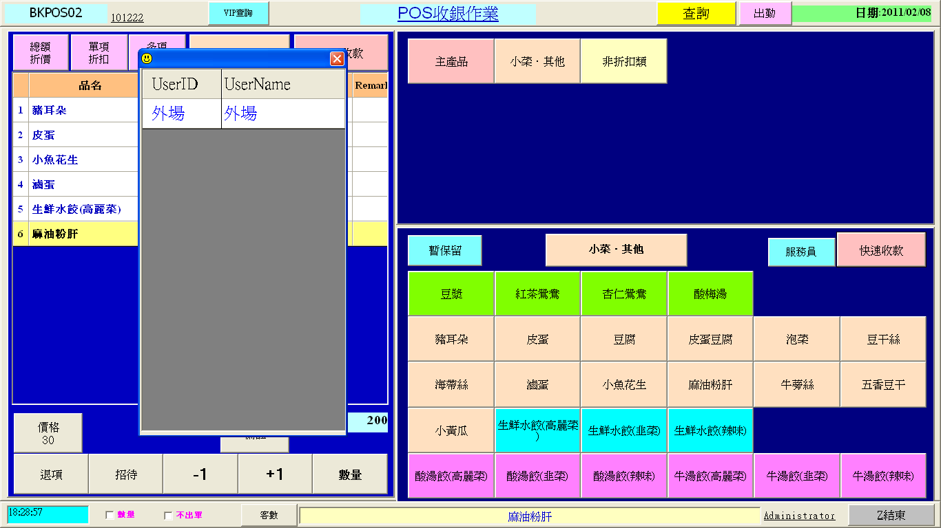
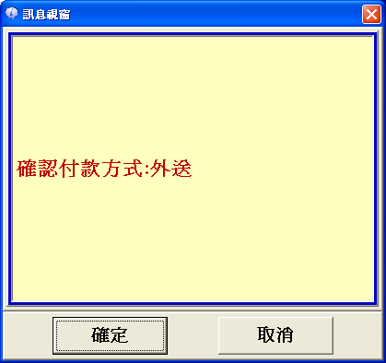
打 包 單
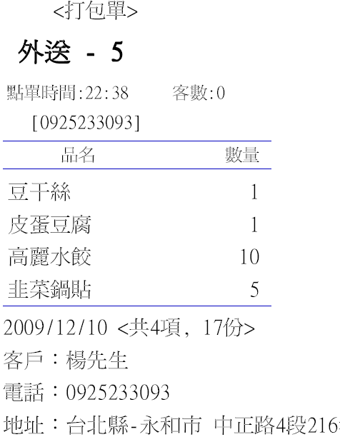


外送回款：當外送人員送完東西時，要做回款確認。
在點餐畫面中按下右上方 [查詢]，進入當日[交易查詢]後按下右上方的
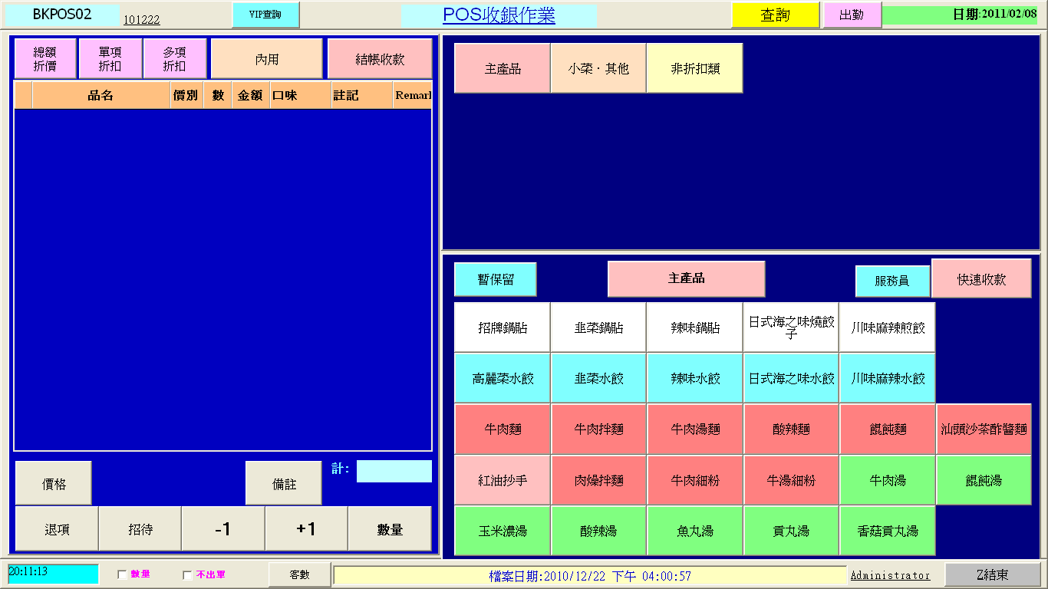
請按右上方的外送回款，選擇回款人員。
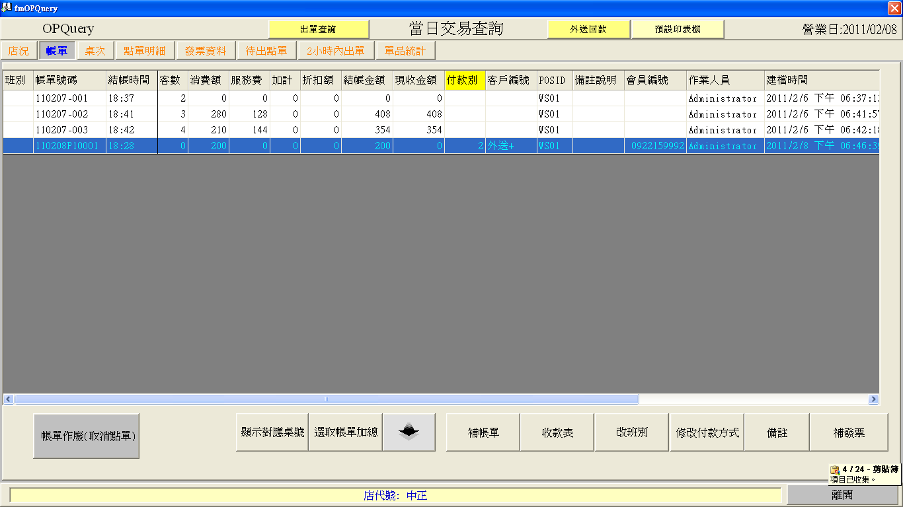
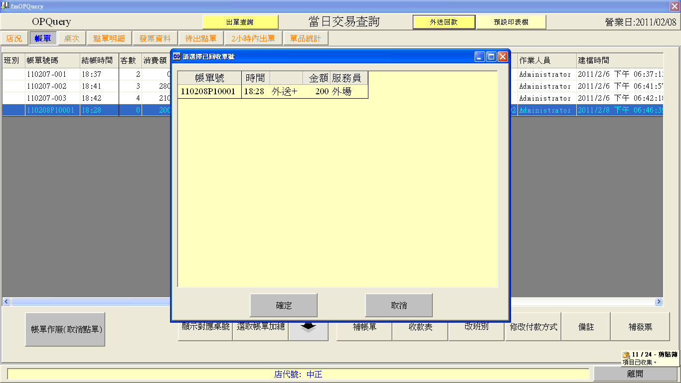
備註：外送+ 桌號類別不得大於91

